BULGARİSTAN

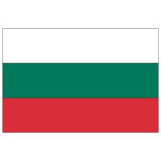

GENEL BİLGİLER
Başlıca Sosyal Göstergeler
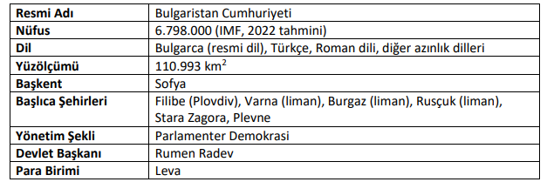
GENEL EKONOMİK DURUM
Temel Ekonomik Göstergeler
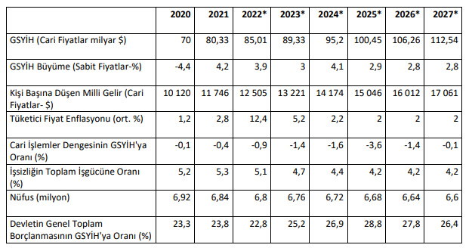
Bulgaristan, Berlin duvarının yıkılmasından sonra bir dönüşüm sürecinden geçmiştir. Ülke, merkezi planlı ekonomiden, açık pazar ekonomisine geçmiştir. Ülke, Avrupa Birliği ve NATO üyesi olmuştur. 1990’ların sonunda başlatılan yapısal reformlar ve para kurulunun kurulması ile ülkede yaşam standardı yükselmeye başlamıştır. Bulgaristan, cari fiyatlara göre, 2022 yılı itibarı ile 196 ülke arasında dünyanın 69. büyük ekonomisidir. Küresel Covid-19 salgını ve kapanmalar Bulgaristan ekonomisini de olumsuz yönde etkilemiştir. Turizm, lojistik gibi hizmet sektörleri ve otomotiv en olumsuz etkilenen sektörler olmuştur. Sonuç olarak ekonomi 2020 yılında %4,4 küçülmüştür. Ancak 2021 yılından itibaren ekonomide toparlanma başlamıştır. 2021 yılında sabit fiyatlara göre %4,2 oranında artan GSYİH’nin, 2022 yılında %3,9 oranında büyümesi beklenmektedir. GSYİH’nın 2023 yılında %3 oranında büyüyeceği tahmin edilmektedir. Ekonomideki toparlanmada artan ücretlerin, Covid-19 sonrası AB fonlarının ve ihracat artışlarının rolü olmuştur. Ülke, AB’nin Covid-19 sonrası toparlama için ayırdığı 2021-2026 dönemini kapsayan 6,2 milyar Avroluk fonlarından yararlanmaktadır. Söz konusu fonlar, yeşil enerji, dijitalleşme ve özel sektör alanlarının geliştirilmesine yöneliktir. 2022 yılı itibarı ile ekonomide özellikle artan iç talep sayesinde pandemi öncesi döneme dönüş sağlanmıştır. Ancak, hizmet ticaretinde özellikle turizmde henüz 2019 öncesi seviyelere geri dönüş sağlanamamıştır. Rusya-Ukrayna savaşı nedeniyle 2022 yılında GSYİH büyüme hızında yavaşlama beklenmektedir. Her iki ülkenin birlikte Bulgaristan’ın dış ticaretinde çok fazla payı olmamakla birlikte Bulgaristan’ın turizm gelirlerinde savaş nedeniyle azalma beklenmektedir.
2022 yılında 85 milyar dolar olacağı tahmin edilen cari fiyatlara göre GSYİH’nın, 2023 yılında 89,3 milyar dolara yükselmesi beklenmektedir. Bulgaristan, 2022 yılında 12.505 dolarlık kişi başına düşen milli gelir ile dünyada 71. sırada yer almaktadır. 2022 yılında %12,4 olan tüketici fiyatlarına göre yıllık ortalama enflasyon oranının 2023 yılında %5,2 olacağı tahmin edilmektedir. Bulgaristan’ın 2024 yılında Avro para birimine geçmesi öngörülmektedir. Ülkedeki işsiz sayısının toplam işgücüne oranının 2022 yılında %5 olacağı ve Bulgaristan’ın işsizliğin yüksek olduğu ülkeler arasında 63. sırayı alacağı tahmin edilmektedir. Bulgaristan, insani gelişmişlik endeksine göre dünyada 191 ülke arasında 68. sıradadır. Ekonomik serbestlik endeksine göre Bulgaristan, dünyada 177 ülke arasında 29. sıradadır. Küresel rekabetçilik açısından dünyadaki 141 ülke arasında Bulgaristan 49. sıradadır. İş yapma kolaylığı açısından Bulgaristan, dünyada 190 ülke arasında 61. sıradadır.
DIŞ TİCARET
Genel Durum
Ülkenin Dış Ticareti
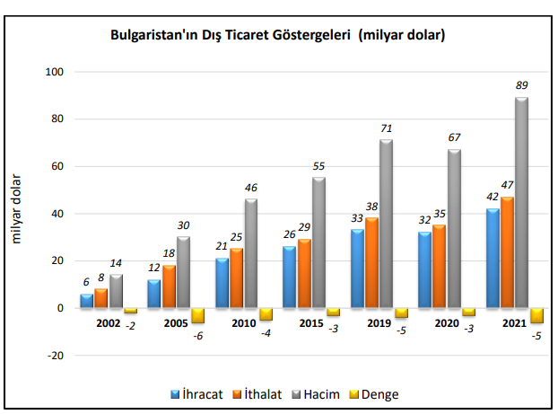

Bulgaristan, 2021 yılında gerçekleştirdiği 42 milyar dolarlık ihracatla dünya ihracatında %0,2 pay ile 58. sıradadır. Ülkenin 2021 yılı ihracatı bir önceki yıla göre %31 artış kaydetmiştir. Ülkenin 2021 yılında dünyadan ithalatı ise %36 artarak 47 milyar dolara ulaşmıştır. Dünya ithalatından aldığı %0,2 pay ile 57. sıradadır. Ülkenin dış ticaretinde 5 milyar dolarlık açık söz konusudur. Bulgaristan’ın ihracatında en önemli ürün grupları; elektrikli makina ve cihazlar, bakır ve bakırdan eşyalar, makinalar, mekanik cihazlar ve aletler, mineral yakıtlar ve yağlar, hububat, plastikler ve mamulleri, motorlu kara taşıtları, metal cevherleri, cüruf ve kül, demir ve çelik, eczacılık ürünleridir. Ülkenin ithalatında en yüksek paya sahip ürün grupları; mineral yakıtlar ve yağlar, elektrikli makina ve cihazlar, makinalar, mekanik cihazlar ve aletler, motorlu kara taşıtları, metal cevherleri, cüruf ve kül, plastikler ve mamulleri, eczacılık ürünleri, demir ve çelik, muhtelif kimyasal maddeler, bakır ve bakırdan eşyadır.
Başlıca Ürünler İtibarı ile Dış Ticaret
İhracat
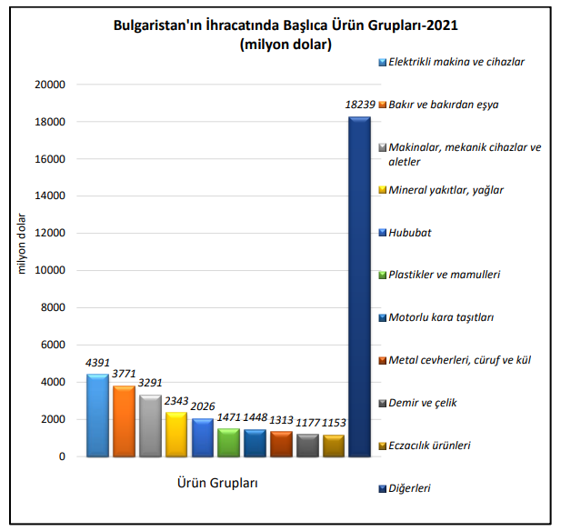

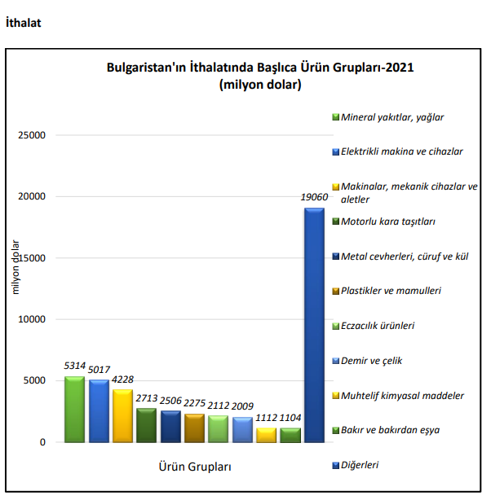

Başlıca Ülkeler İtibarı ile Dış Ticaret
İhracat
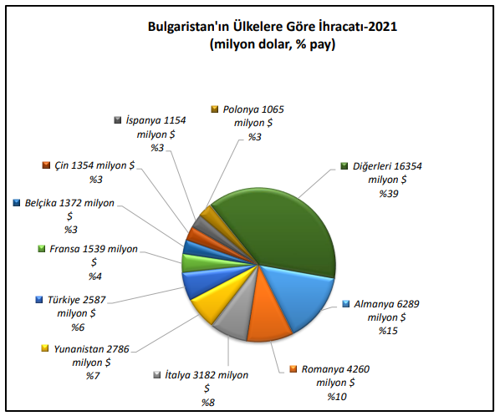
İthalat
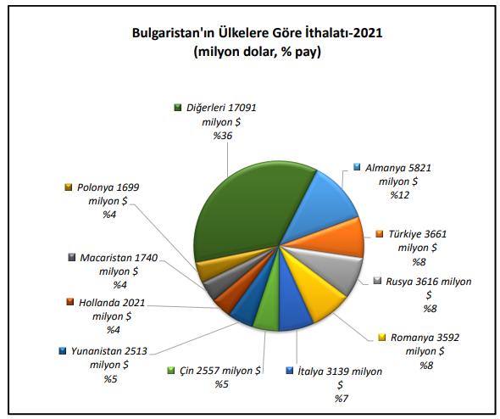

TÜRKİYE İLE TİCARET
Genel Durum
Türkiye-Bulgaristan Dış Ticareti
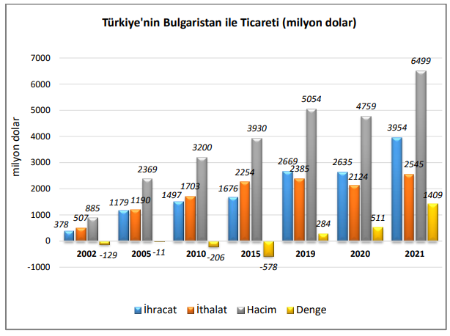
2021 yılında Türkiye’nin Bulgaristan’a ihracatı bir önceki yıla göre %50 artarak 4 milyar dolar olmuştur. Ülkenin toplam ihracatımızdaki payı %1,8 olup, 16. sıradadır. 2021 yılında Türkiye’nin Bulgaristan’dan ithalatı bir önceki yıla göre %20 artarak 3 milyar dolara ulaşmıştır. 2021 yılında Bulgaristan’ın toplam ithalatımızdaki payı %0,94 olup 24. sıradadır. 2021 yılında Bulgaristan ile ticarette Türkiye’nin 1,4 milyar dolar dış ticaret fazlası verdiği gözlenmektedir.

Türkiye’nin Bulgaristan’a İhracatında Başlıca Ürünler
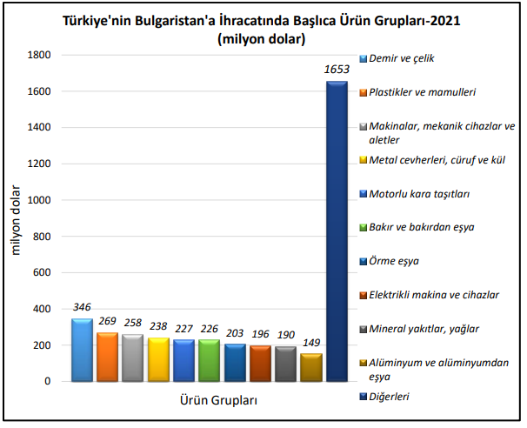

Türkiye’nin Bulgaristan’dan İthalatında Başlıca Ürünler

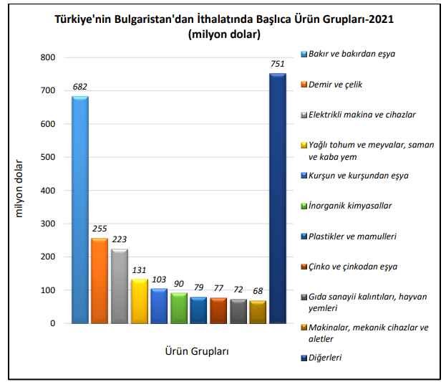
Yatırım İlişkileri TCMB verilerine göre Bulgaristan’da Türk firmaları tarafından yapılan doğrudan yatırım girişi 2021 yılı itibarıyla 6 milyon dolar değerindedir. Bulgaristan’da önemli yatırımcı konumunda faal durumda bulunan 67 adet Türk firması mevcuttur. Ülkede Türk firmaları tarafından yaklaşık 15.000 kişi istihdam edilmektedir.

Bulgaristan’ın İhracatında Başlıca Ürünler (1000 Dolar)
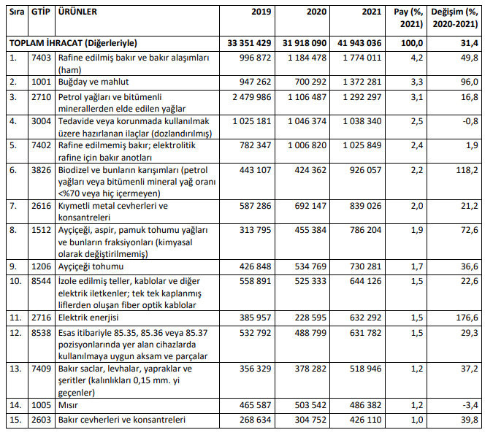

Bulgaristan’ın İthalatında Başlıca Ürünler (1000 Dolar)
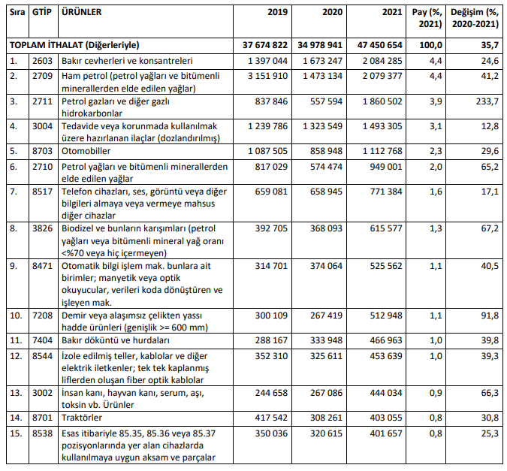

Bulgaristan’ın Ülkelere Göre İhracatı (1000 Dolar)
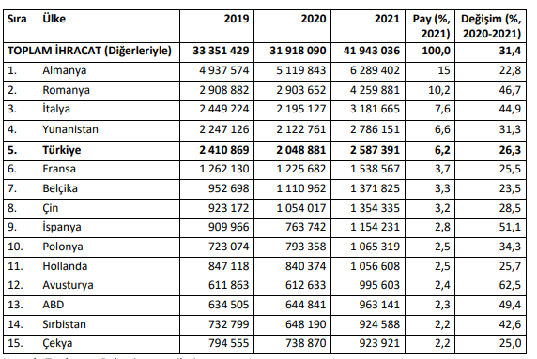
Bulgaristan’ın Ülkelere Göre İthalatı (1000 Dolar)
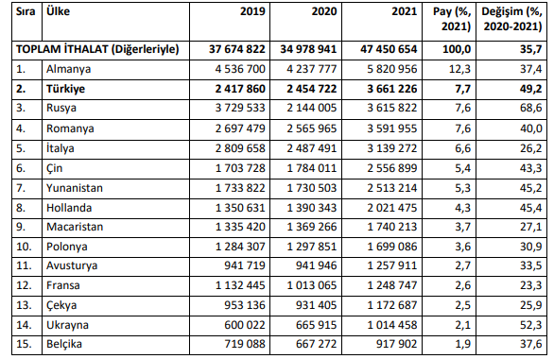

Türkiye’nin Bulgaristan’a İhracatında Başlıca Ürünler (1000 Dolar)
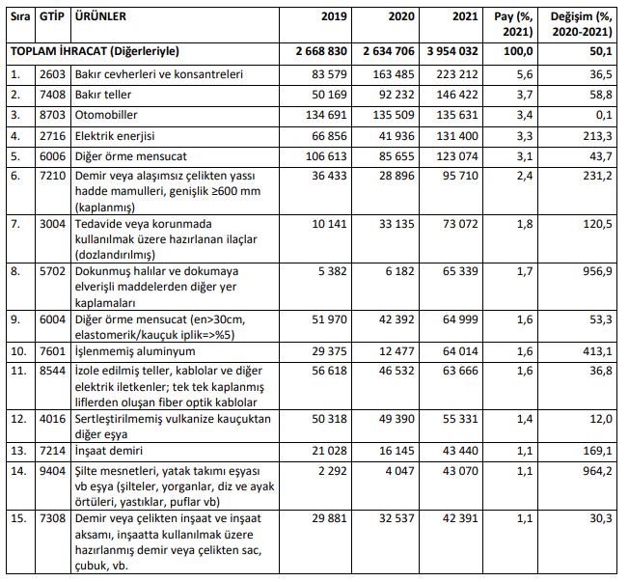

Türkiye’nin Bulgaristan’dan İthalatında Başlıca Ürünler (1000 Dolar)
